“Il ponte del Primo maggio offre agli italiani un’ulteriore occasione per poter programmare un viaggio, seppur breve, subito dopo la Pasqua e la festività del 25 aprile: saranno oltre 7 milioni coloro che si metteranno in moto per usufruire della vacanza legata alla festa dei lavoratori che quest’anno cadrà di lunedì”.

Sono le parole del presidente di Federalberghi, Bernabò Bocca, a commento dei dati di previsione sul comportamento degli italiani per il ponte del primo maggio prossimo.

“Anche in questa occasione la maggior parte dei viaggiatori privilegerà l’Italia come destinazione del proprio viaggio, contribuendo così a dare impulso ad un mercato turistico interno da tempo provato dalla crisi. Si tratta di una timida ripresa – conclude Bocca - che va guardata con ottimismo ma anche con lungimiranza: solo prevedendo politiche concrete di supporto per il comparto si procederà nella direzione giusta e adeguata a sostenere la crescita”.

PONTE DEL PRIMO MAGGIO

Saranno circa 7 milioni e 211 mila tra maggiorenni e minorenni i viaggiatori che si metteranno in moto per il ponte del Primo maggio che quest’anno cadrà di lunedì. La cifra corrisponde all’11,9% degli italiani.

Il 93,2% di essi trascorrerà la propria vacanza in Italia.

Le destinazioni preferite saranno le località di mare (41% della domanda), le località d’arte maggiori e minori (26,8%), la montagna (12,4%), i laghi (5,1%) e le terme (1,3%).

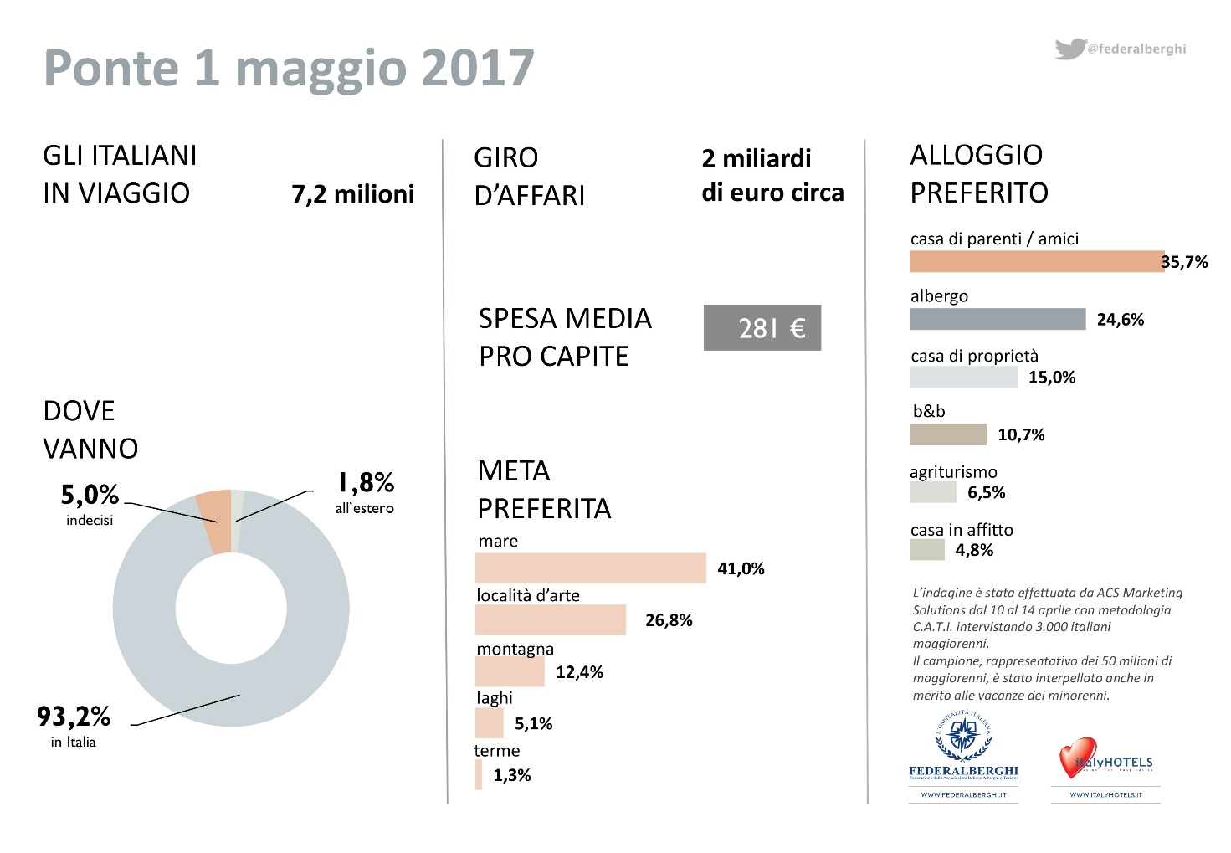

Per chi opterà per l’estero, le grandi capitali europee assorbiranno il 50,1% della domanda, seguite dal 33,3% delle località di montagna e dal 16,6% dei posti di mare.

Il budget medio a persona previsto per questo ponte, comprensivo di trasporto, alloggio, cibo e divertimenti, si attesta sui 281 euro, con un giro di affari di circa 2 miliardi di euro.

La struttura ricettiva preferita sarà, per il 35,7% la casa di parenti o amici, seguita dall’albergo (24,6%), dalla casa di proprietà (15%), dai B&B (10,7%), dall’agriturismo (6,5%) e dall’appartamento in affitto (4,8%).

L’indagine è stata effettuata dall’Istituto ACS Marketing Solutions tra il 10 e il 14 aprile intervistando con il sistema C.A.T.I. un campione di 3000 italiani maggiorenni rappresentativo di oltre 50 milioni di connazionali maggiorenni.

